REQUERIMENTO Nº 208/2023

IAGO MELLA - Podemos e DAMIANI – PSDB, vereadores com acento nesta Casa, com fulcro nos artigos 118 a 121 do Regimento Interno, no cumprimento do dever, requerem à Mesa que este expediente seja encaminhado ao Exmo. Senhor Ari Lafin, Prefeito Municipal de Sorriso, requerendo informações a respeito da municipalização das Rodovias que abrangem a Gleba Barreiro (Rodovias do Barreiro), no município de Sorriso-MT.

JUSTIFICATIVAS

Considerando que é assegurado ao Vereador promover, perante quaisquer autoridades, cidadãos ou órgãos da administração municipal, direta ou indireta e fundacional, os interesses públicos ou reivindicações coletivas no âmbito municipal ou das comunidades representadas, podendo requerer, no mesmo sentido, a atenção de autoridades federais ou estaduais (art. 244, inciso V do Regimento Interno da Câmara Municipal de Sorriso);

Considerando que as Rodovias atendem a Gleba Barreiro, no Município de Sorriso/MT, identificada no Sistema Rodoviário Estadual/SRE, como rodovia MT 487 e rodovia MT 443.

Considerando que essas rodovias foram pavimentadas pela Associação mediante convênio e foram administradas também pela Associação, que cobrava pedágio e fazia a sua manutenção.

Considerando que essa manutenção ocorreu por um período ininterrupto de 13 anos, com início na data de 18/09/2009 e término na data 11/10/2022, que após foi recebida determinação da Secretária de Estado de Infraestrutura e Logística – SINFRA, para paralisação da cobrança de pedágio, estendendo esta questão a conhecimento de todos.

Considerando que esta Associação citada anteriormente, em todo o período de pedagiamento, sempre desempenhou muito bem suas tarefas, desta forma não havendo reclamações por parte da comunidade, pois a Associação é a própria comunidade representada por seus associados.

Considerando que dentro do período desses 8 meses e 10 dias de paralisação da cobrança de pedágio e de manutenção preventiva, as rodovias vêm apresentando sinais de desgaste que só aumentam com o passar dos dias, precisando, urgentemente de intervenção, conforme as fotos abaixo:
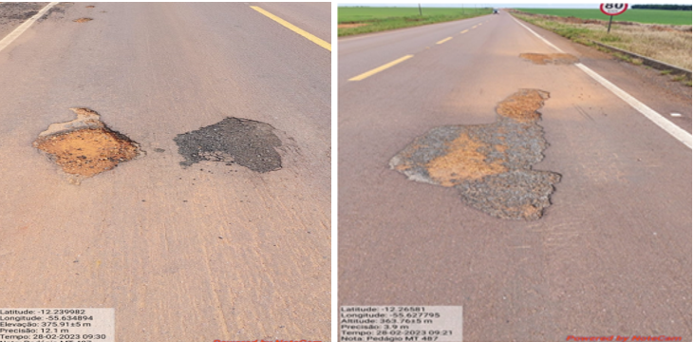

Considerando que, na data de 18/03/2023, o Vereador IAGO MELLA, na condição de Presidente da Câmara Municipal, participou, a convite da Diretoria da Associação dos Produtores da Gleba Barreiro, de uma reunião na Comunidade do Barreiro, para tratar da celeridade do processo de municipalização das rodovias MT 487 e MT 443, conhecidas como Rodovias do Barreiro, portanto há 3 meses.

Considerando que o Vereador DAMIANI, em reunião no Gabinete do Vice-Governador, naquele momento exercendo a função de Deputado Estadual, assumiu o compromisso de acompanhar, na Assembleia Legislativa, o Projeto de Lei autorizando o Poder Executivo Estadual a desafetar os trechos rodoviários e transferi-los ao Município de Sorriso.

Considerando também que o compromisso já foi totalmente finalizado, nos termos da Lei Estadual nº. 12.095, de 27 de abril de 2023, que autorizou a transferência. Lei essa que foi publicada no Diário Oficial do Estado do dia 28 de abril de 2023, página 1, portanto há 2 meses.

Considerando que mesmo com a autorização a transferência não foi ultimada.

Considerando que a situação só não está pior porque está sendo mantida pelos associados que estão se cotizando quanto a pavimentação das rodovias, para amenizar essa situação de desgaste acelerado.

Considerando que as fotos abaixo, são registros que demonstram os trabalhos que estão sendo realizados pela Associação, todos custeados pelas cotas realizadas entre os associados, que estão preocupados com a situação física das rodovias:
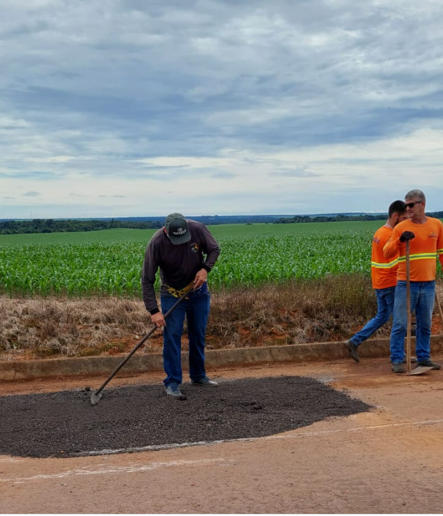

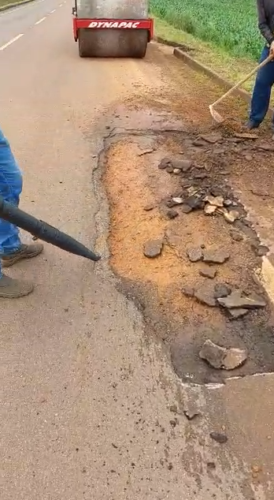

Considerando ainda que a situação precária das rodovias da Comunidade Barreiro, contendo inúmeros buracos, acarretam transtornos, falta de segurança e prejuízos materiais e econômicos para os que ali trafegam.

Considerando que o objetivo desta propositura é garantir uma melhor qualidade de vida a população Sorrisense, contando com segurança dos usuários das Rodovias, que que hoje enfrentam dificuldades para trafegarem de forma plena e adequada.

Câmara Municipal de Sorriso, Estado de Mato Grosso, em 28 de junho de 2023.

IAGO MELLA  Vereador Podemos | DAMIANI  Vereador PSDB

